**山东省环境保护厅办公室关于做好处置没收四氯化碳工作的函**

山东省环境保护厅办公室关于做好处置没收四氯化碳工作的函

鲁环办函[2015]116号

淄博市环保局：

　　我厅于今年4月份查处了临沭县一家非法生产消耗臭氧层物质企业，临沭县环保局依法没收该公司原料四氯化碳120吨。根据环境保护部对外合作中心意见，拟将没收的四氯化碳交由淄博东岳化工有限公司处理。请你局协调淄博东岳化工有限公司做好接收、处置工作并监督四氯化碳完全转化，不得流入市场。

　　联系人：

　　科技与国际合作处，张雯，0531-86076540；

　　临沂市环境保护局，张学超，13696396500；

　　临沭县环境保护局，杜洪仪，13781537616。

山东省环境保护厅办公室

2015年7月16日

©北大法宝：（[www.pkulaw.com](https://www.pkulaw.com)）专业提供法律信息、法学知识和法律软件领域各类解决方案。北大法宝为您提供丰富的参考资料，正式引用法规条文时请与标准文本核对。 欢迎查看所有[产品和服务](http://www.pkulaw.net/" \t "_blank)。  
[法宝快讯： 如何快速找到您需要的检索结果？ 法宝 V6 有何新特色？](http://www.pkulaw.com/helps/69.html" \t "_blank)

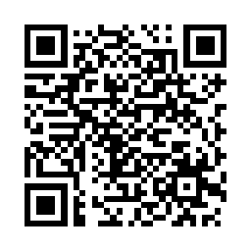

扫描二维码阅读原文

原文链接：[https://www.pkulaw.com/lar/87b544161c9b3a0f6a730bc800b71dccbdfb.html](https://www.pkulaw.com/lar/87b544161c9b3a0f6a730bc800b71dccbdfb.html" \t "_blank)